Duoc UC · Escuela de Informática y Telecomunicaciones
Ingeniería en Informática · Capstone (PTY4614) · Sede Plaza Oeste

Mockups
HidroPura System
Prototipos de Figma (Fase 1) y pantallas de la Fase 2

Versión 2.0 · 28 de octubre de 2026

Equipo desarrollador
Alexander Sepúlveda · Jefe de proyecto y analista
Paula Belman · Líder técnica y coordinadora
Vicente Carrasco · Desarrollador fullstack
Cliente
Cristian Vergara, dueño de HidroPura

Índice
Índice 2
1. Introducción 4
2. Mockups de la Fase 1 (Figma) 5
2.1 Página principal (escritorio) 5
2.2 Página principal (celular) 6
2.3 Inicio de sesión 7
2.4 Registro 7
2.5 Detalle y compra de un producto 8
3. Pantallas de la Fase 2 9
3.1 Sitio público 9
Página principal 9
Página principal en celular 10
Catálogo 11
Carrito 12
Solicitud de cotización 13
Ingresar 14
Registro 15
3.2 Cliente 16
Agendar servicio técnico 16
Agendar en celular 17
Mis citas 18
3.3 Administrador 19
Citas 19
Horarios y fechas bloqueadas 20
Cotizaciones 21
Trabajadores 22
Productos 23
Servicios 24
Citas del administrador en celular 25
3.4 Trabajador 26
Mis asignaciones 26
4. Pantallas pendientes 27

1. Introducción
Este documento reúne el diseño visual de HidroPura System. La sección 2 contiene los mockups hechos en Figma en la Fase 1, con los que el cliente aprobó el diseño (colores relacionados con el agua, pedido del cliente). La sección 3 muestra las pantallas de la Fase 2, construidas con ese mismo diseño. Son capturas del prototipo funcional en el ambiente local, con datos de demostración, en escritorio (1440 px) y en celular (390 px). La sección 4 describe las pantallas que faltan.
Cada pantalla indica la historia de usuario o el requisito al que responde (ver la Especificación de Requisitos, IEEE 830).

2. Mockups de la Fase 1 (Figma)

2.1 Página principal (escritorio)
Portada con servicios, formulario de contacto y catálogo. (HU-01)
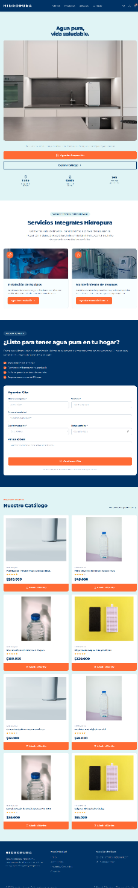

2.2 Página principal (celular)
La misma portada adaptada a pantallas pequeñas. (RNF-05)
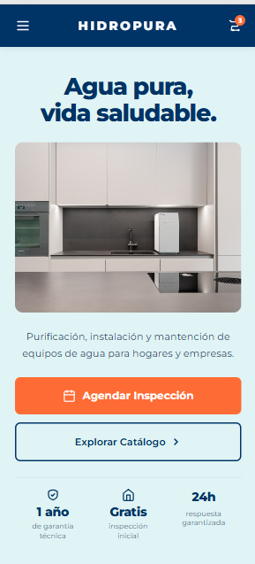

2.3 Inicio de sesión
Ingreso con correo y contraseña, con acceso al registro. (HU-15)
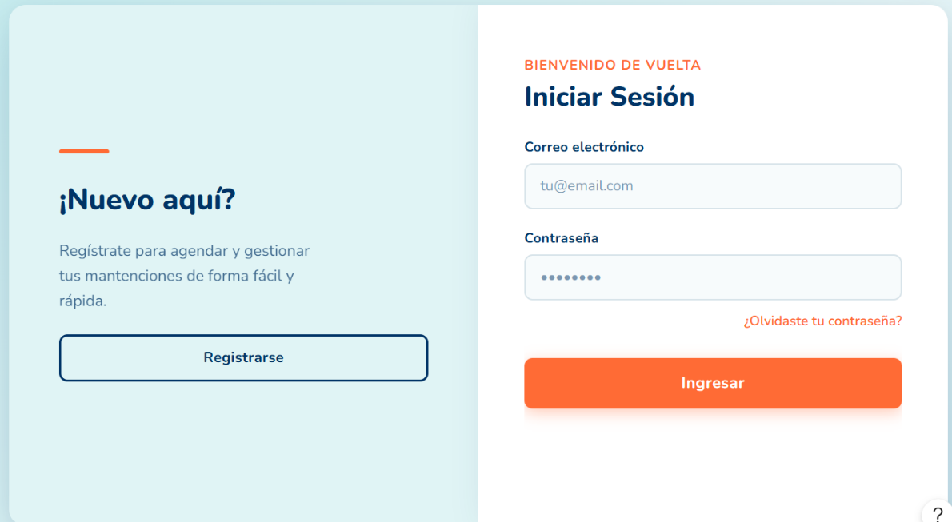

2.4 Registro
Creación de la cuenta del cliente. (HU-15)
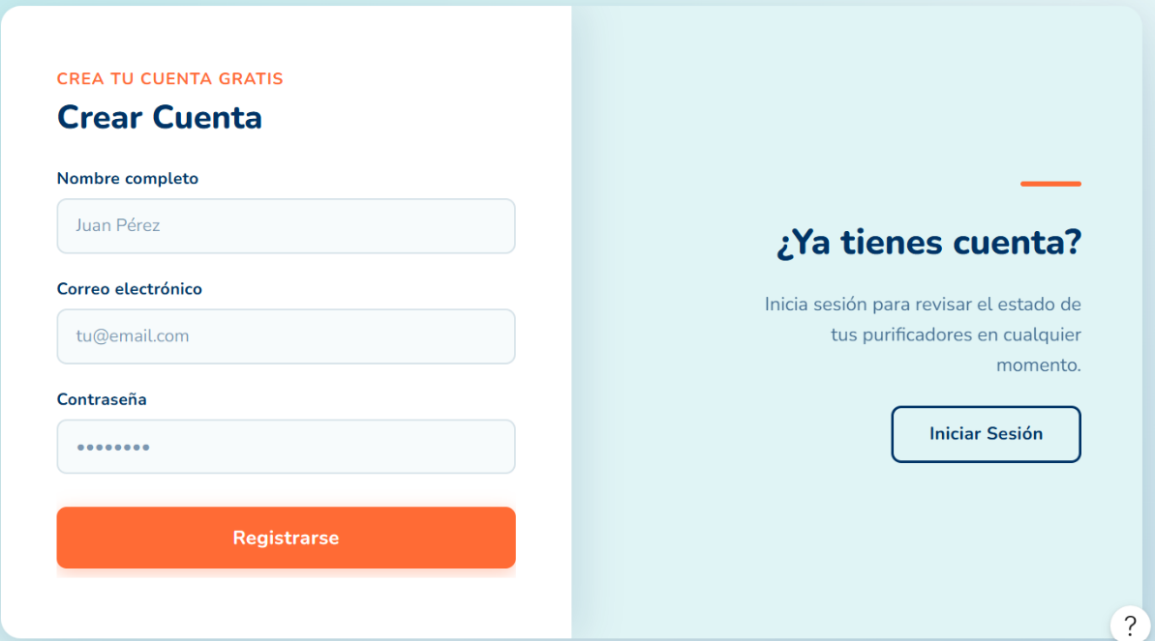

2.5 Detalle y compra de un producto
Ficha del producto con «Añadir al carrito». (HU-01, HU-02)
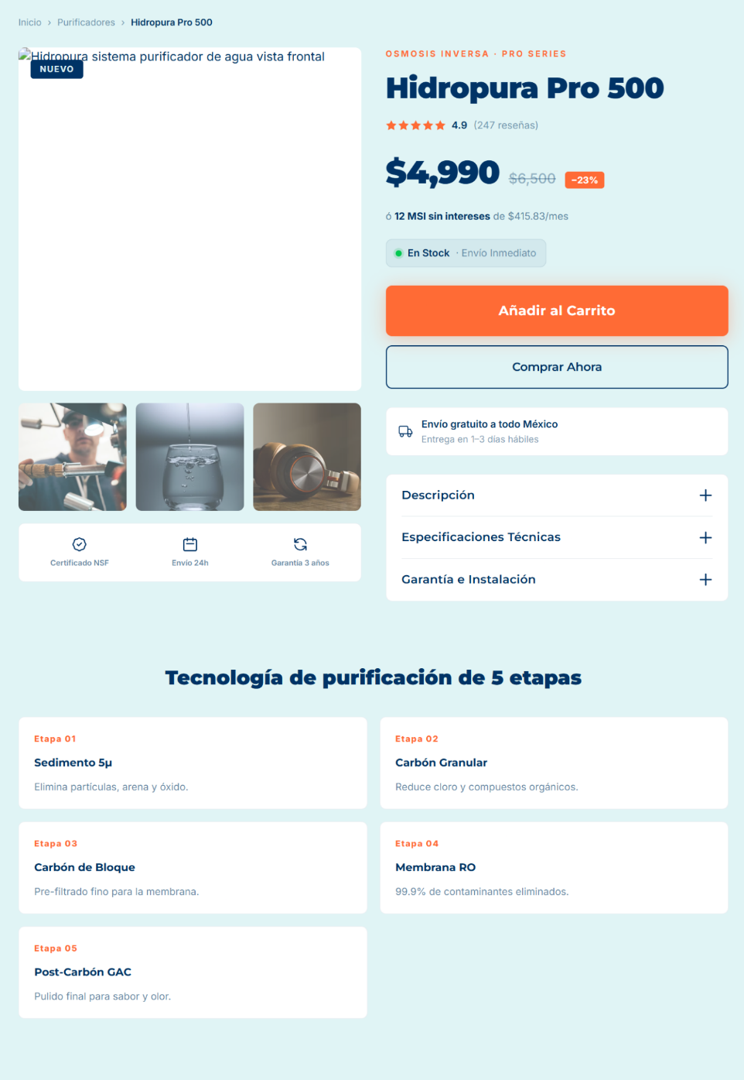

3. Pantallas de la Fase 2

3.1 Sitio público

Página principal
Portada: servicios con su precio real (de la base de datos), formulario de cotización y catálogo destacado. (HU-01, HU-07)
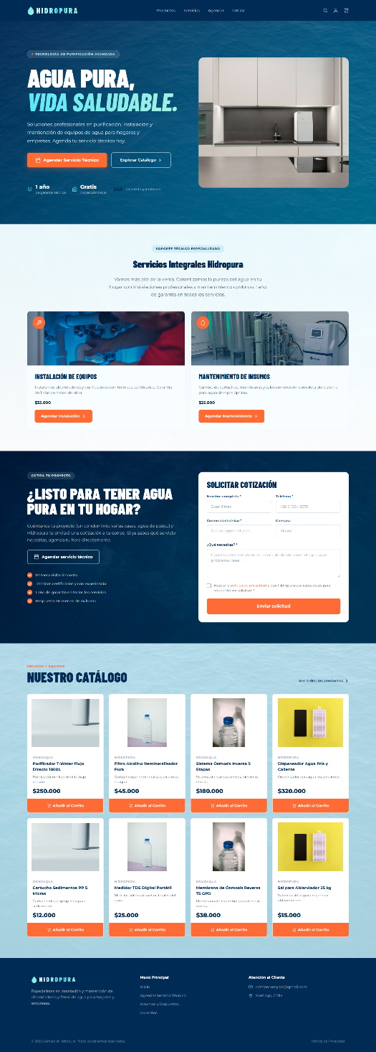

Página principal en celular
Menú plegable y secciones apiladas. (RNF-05)

Catálogo
Productos activos con filtro por tipo (equipo, insumo, repuesto). (HU-01, RF-1.01)
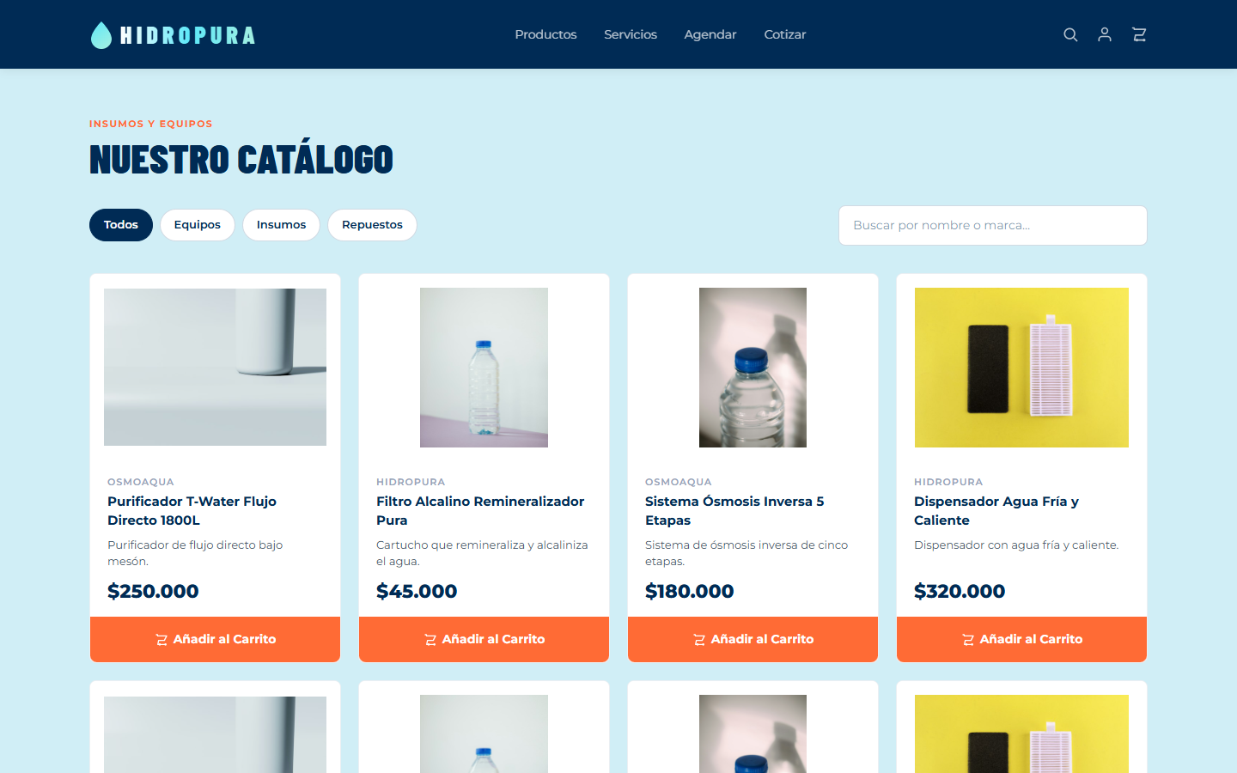

Carrito
Agregar y quitar productos con el total recalculado al instante. El botón de pago queda deshabilitado hasta integrar Mercado Pago. (HU-02, RF-1.02)
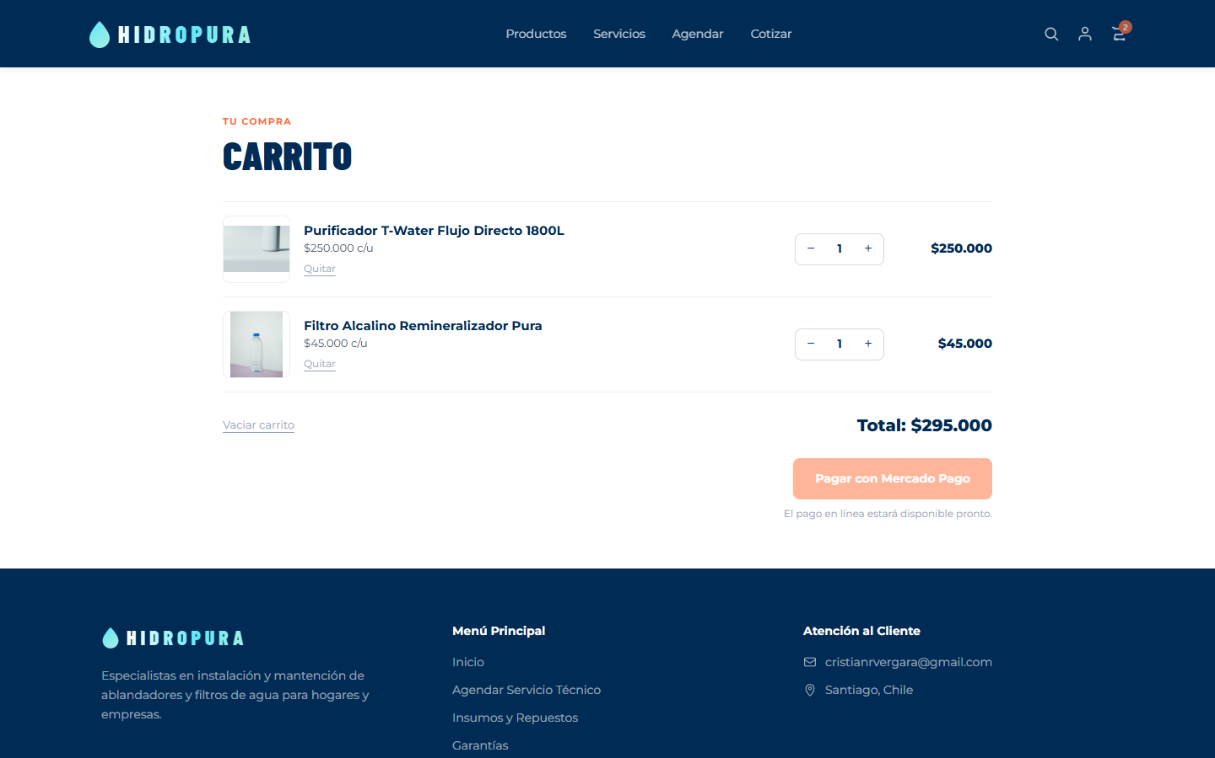

Solicitud de cotización
Formulario con consentimiento obligatorio; la solicitud llega al correo del administrador. (HU-07, RF-2.04)
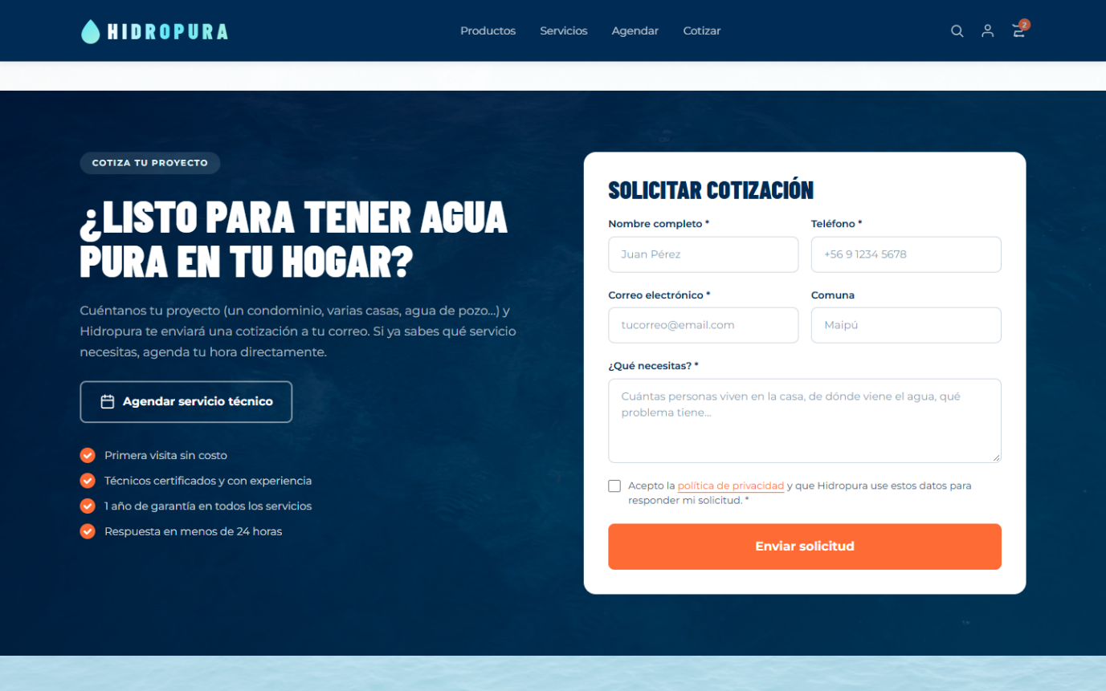

Ingresar
Inicio de sesión de clientes, trabajadores y administrador. (HU-15, RF-5.02)
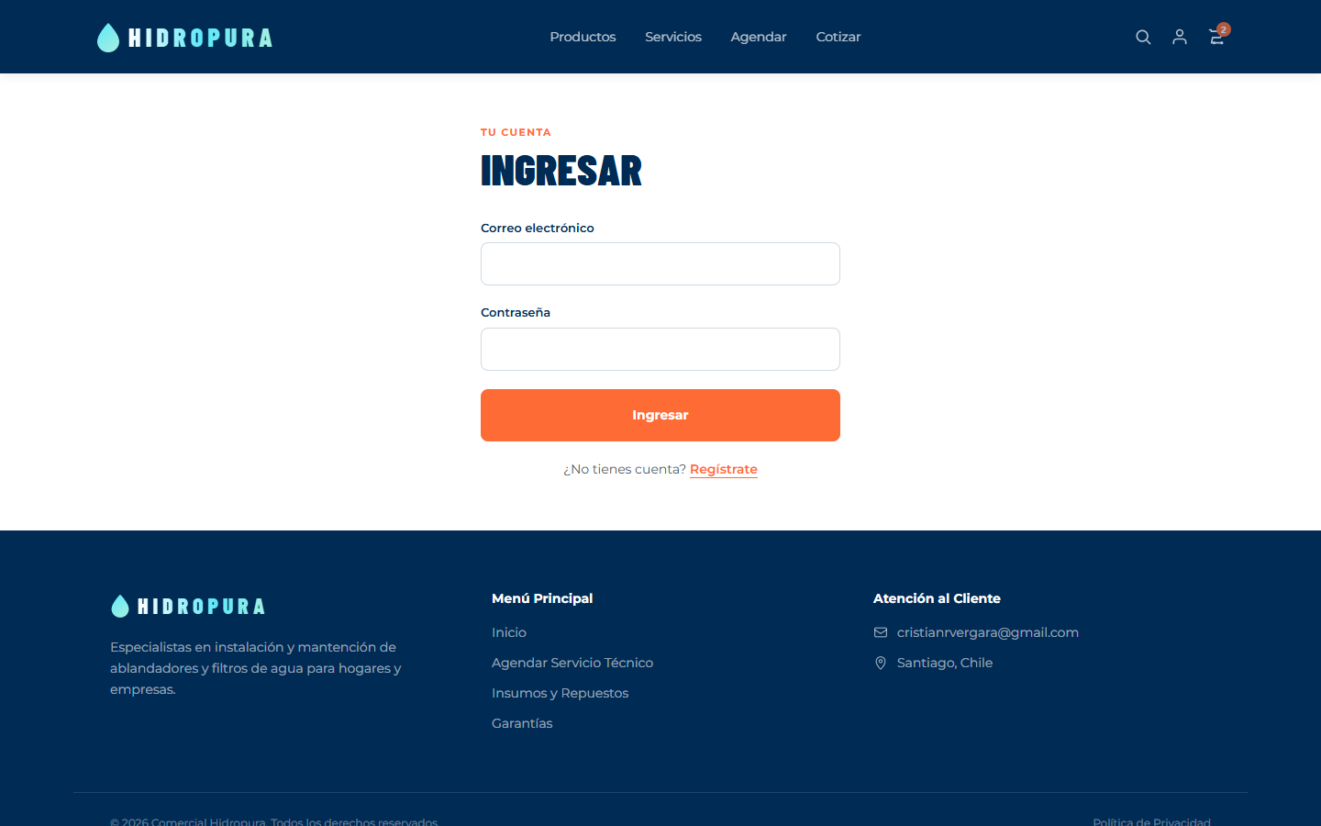

Registro
Cuenta de cliente con RUT validado y aceptación de la política de privacidad. (HU-15, RF-5.01)
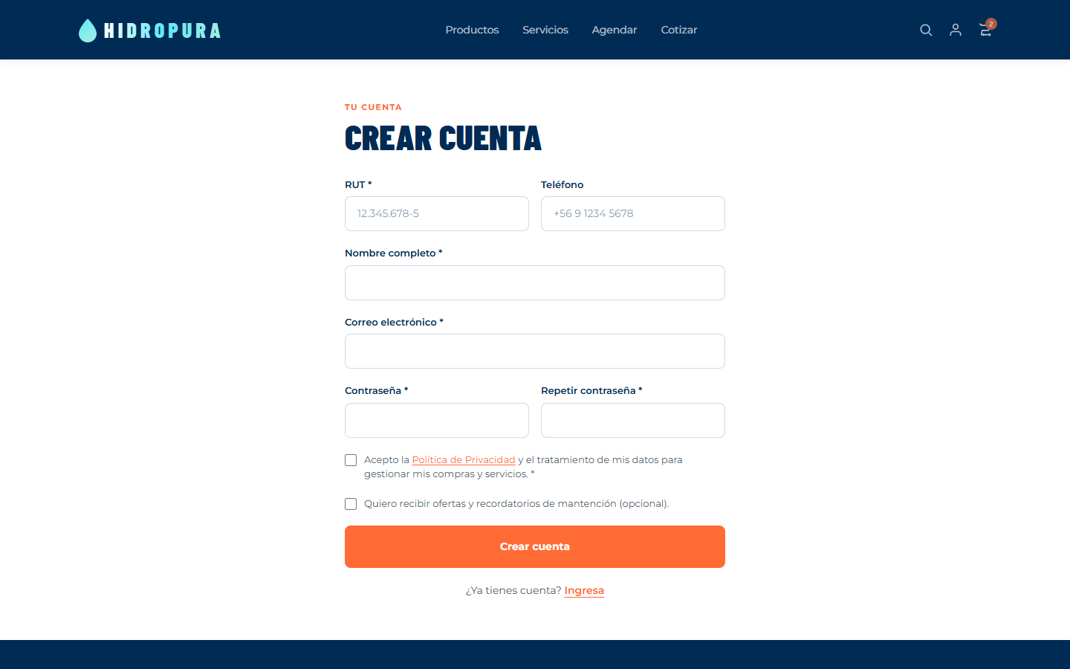

3.2 Cliente

Agendar servicio técnico
Cuatro pasos: servicio, día (el calendario solo marca los días con horas libres; el 20 de noviembre aparece bloqueado), bloque horario y dirección. (HU-04, HU-05, RF-2.01, RF-2.05)
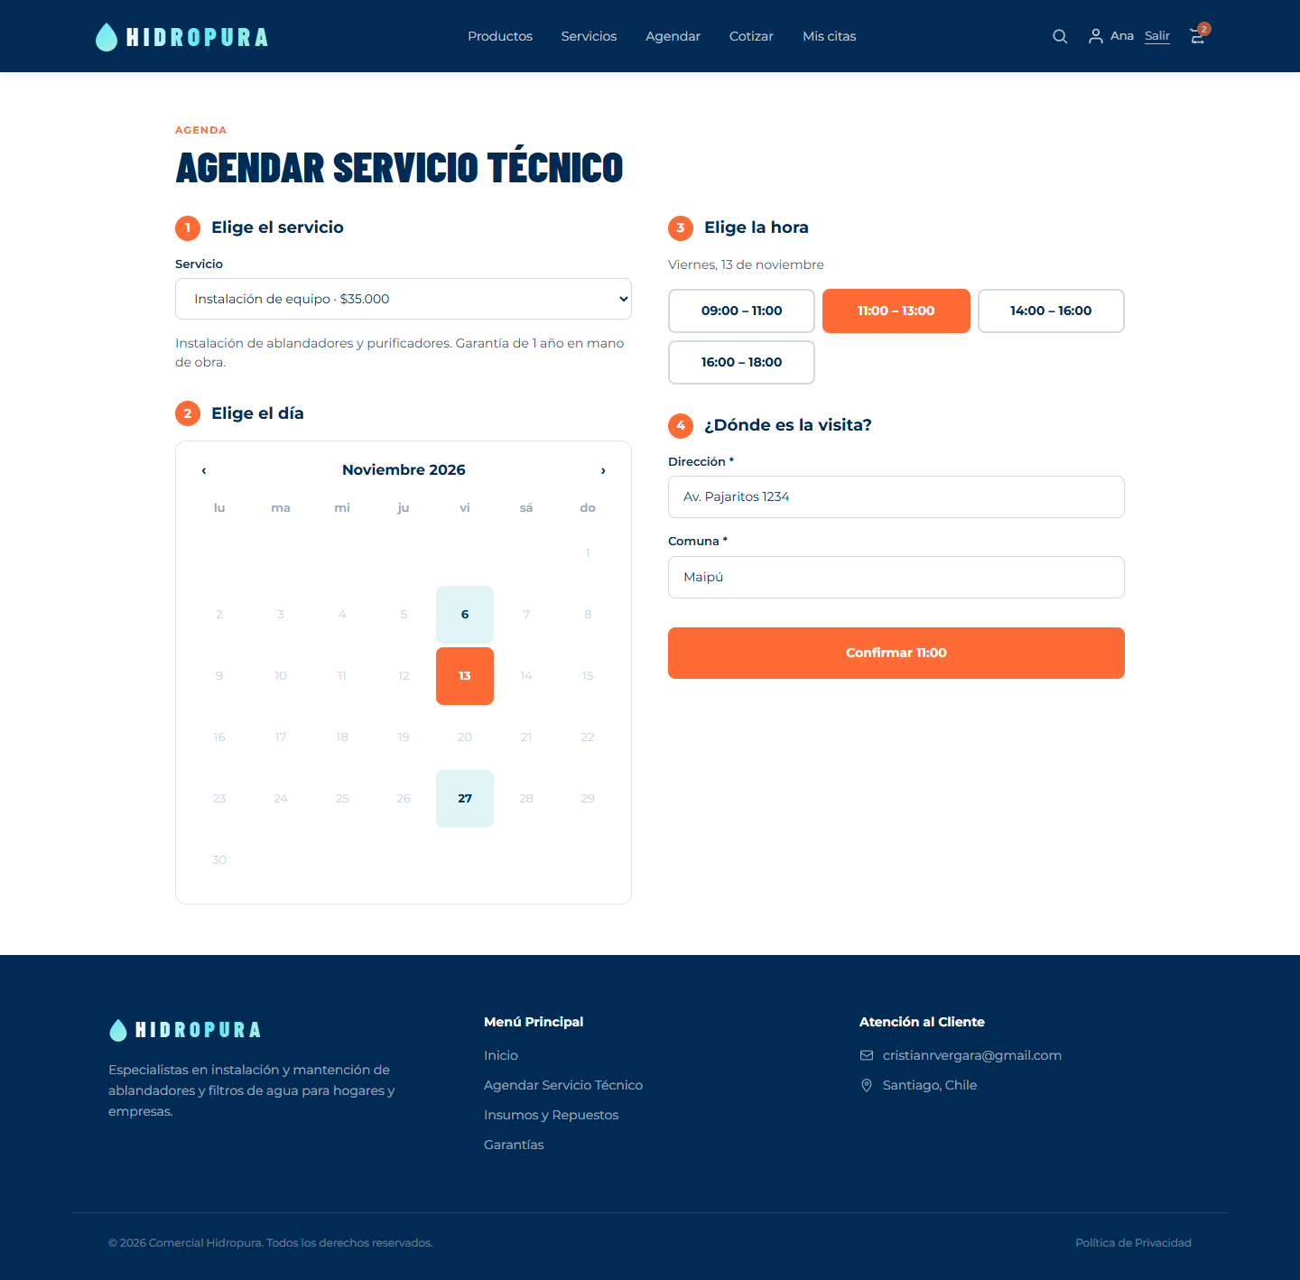

Agendar en celular
El mismo flujo en una columna. (RNF-05)
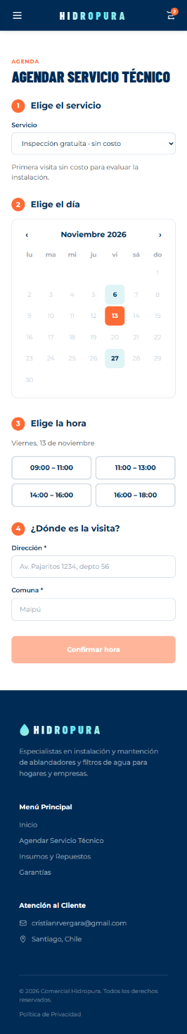

Mis citas
Citas del cliente con su estado; las que esperan pago muestran hasta qué hora se reservan y se pueden cancelar. (HU-06, RF-2.06)
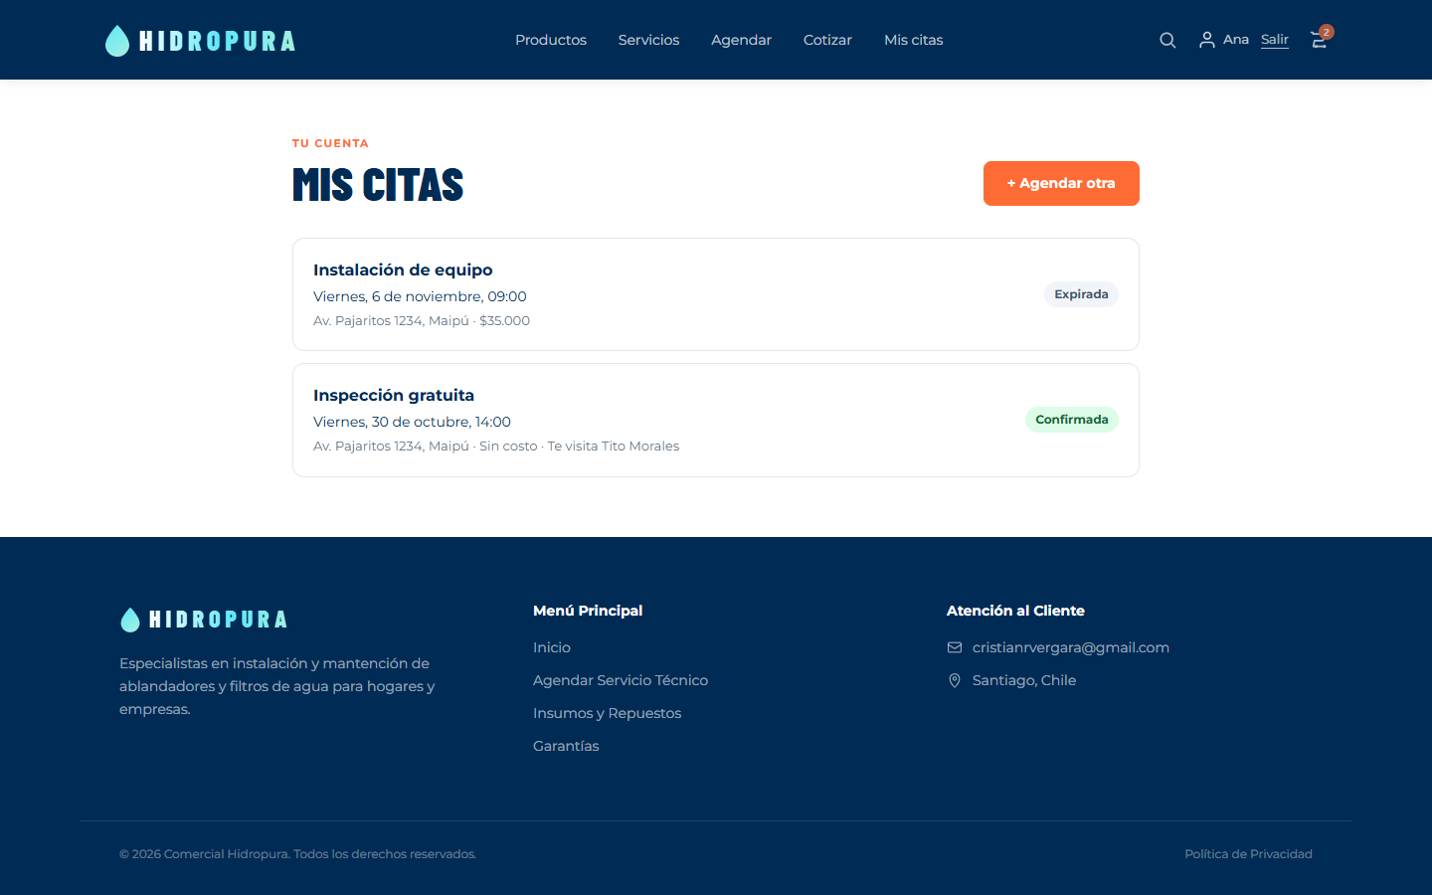

3.3 Administrador

Citas
Filtros por fecha y estado, asignación de trabajador y cierre de citas. (HU-13, RF-4.07)
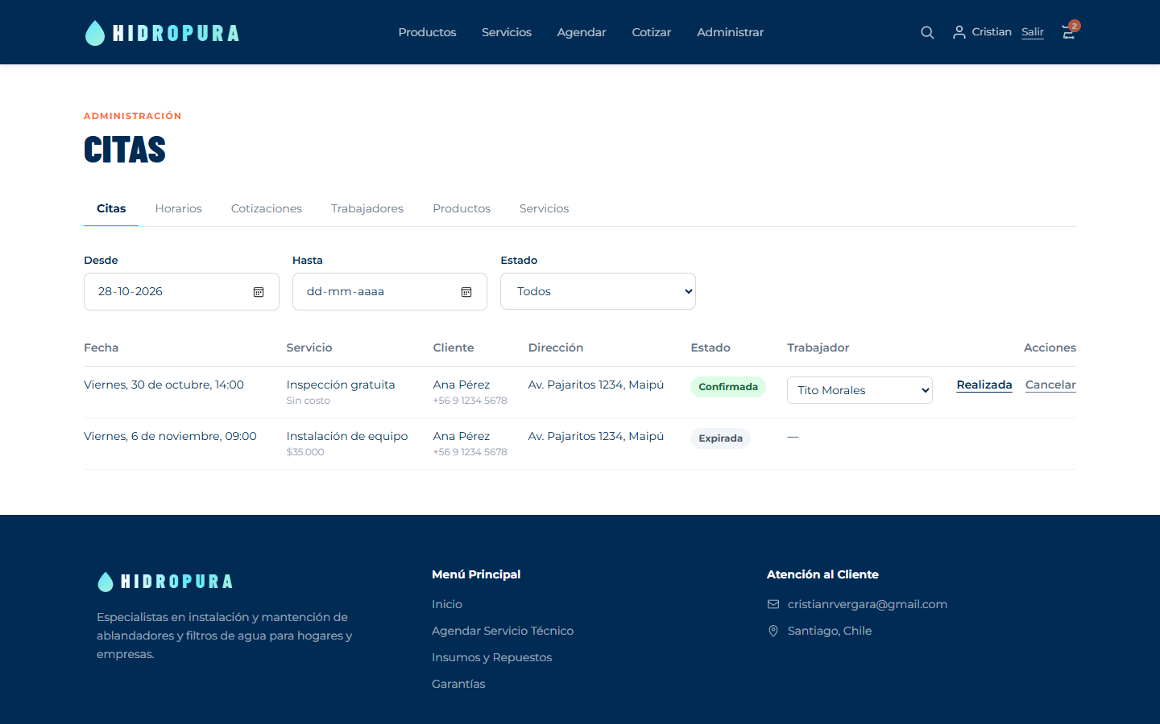

Horarios y fechas bloqueadas
Bloques de atención por día de la semana y días completos sin atención. (HU-13, RF-4.06)
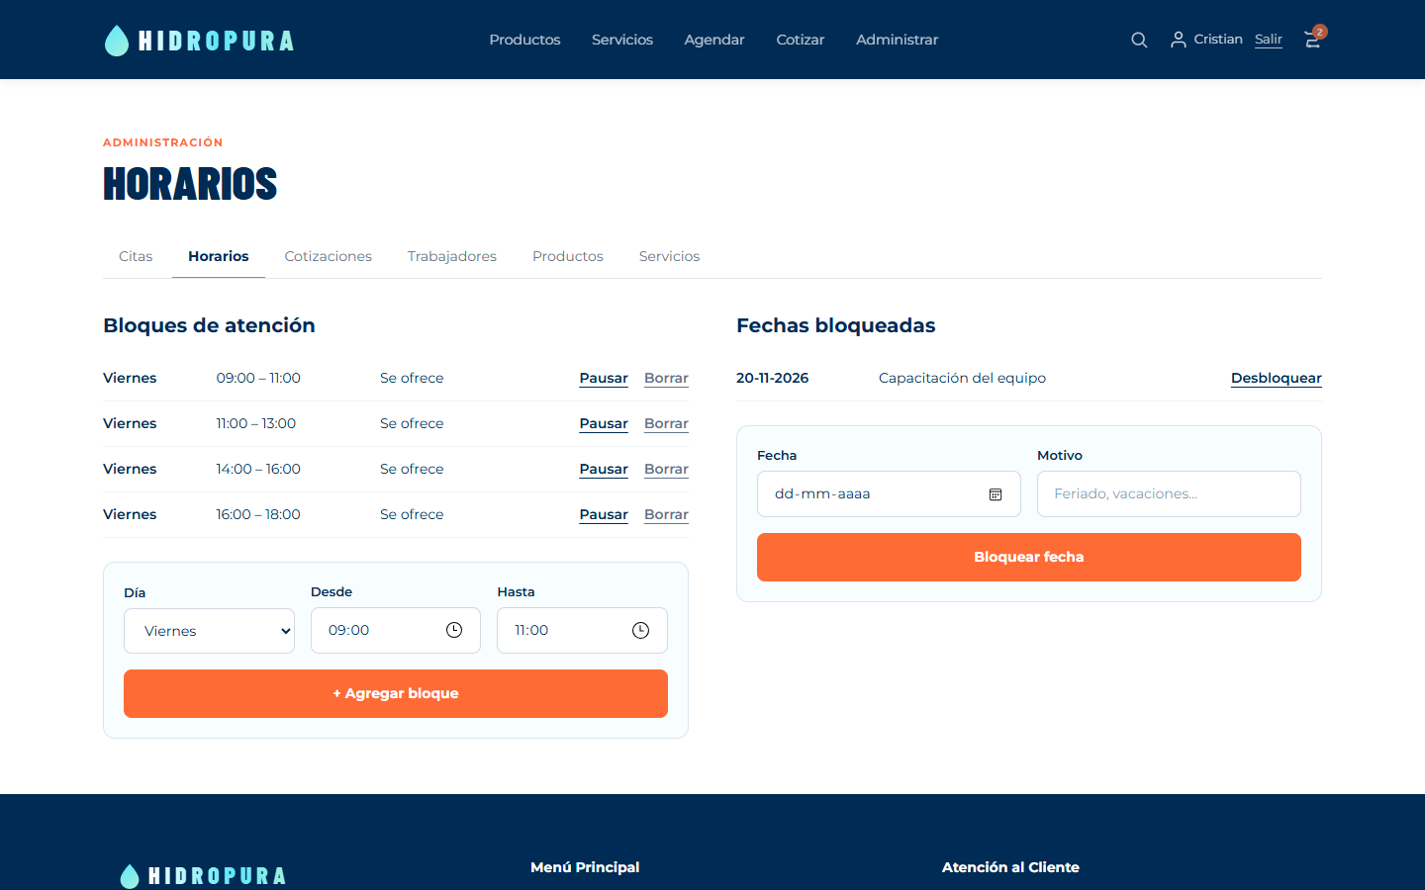

Cotizaciones
Bandeja de solicitudes con su estado: nueva, respondida o cerrada. (HU-14, RF-4.08)
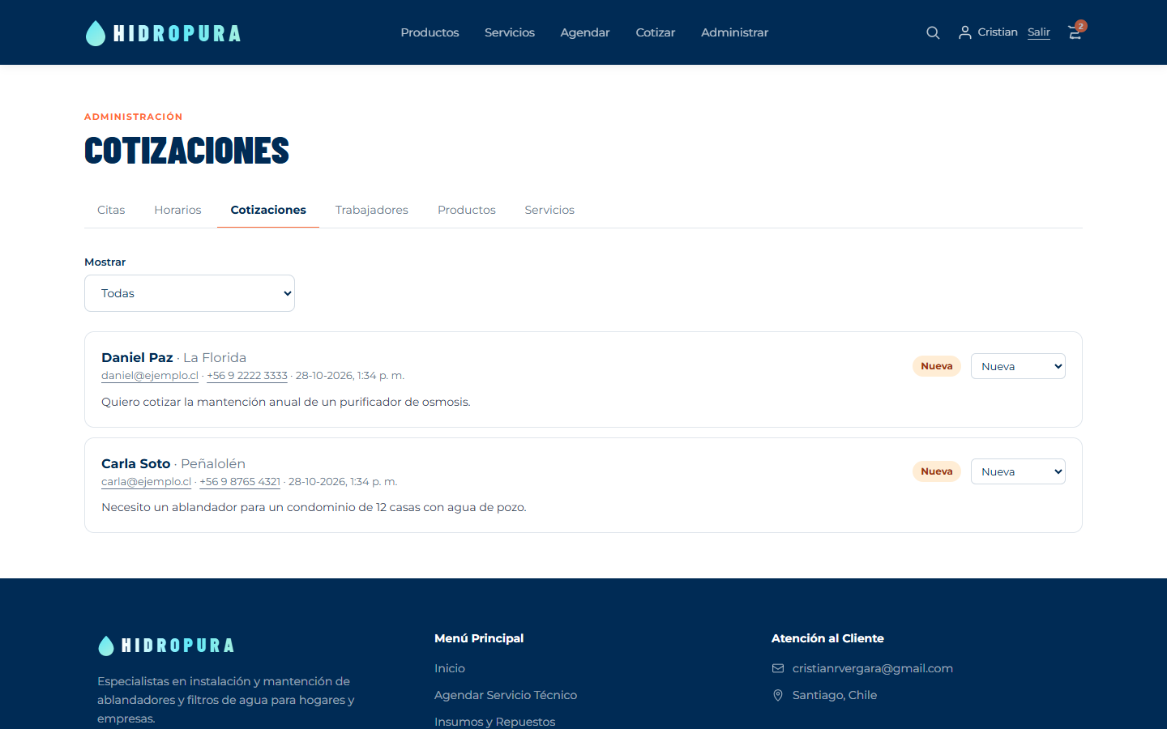

Trabajadores
Registro y desactivación de instaladores. (HU-08, RF-4.04)
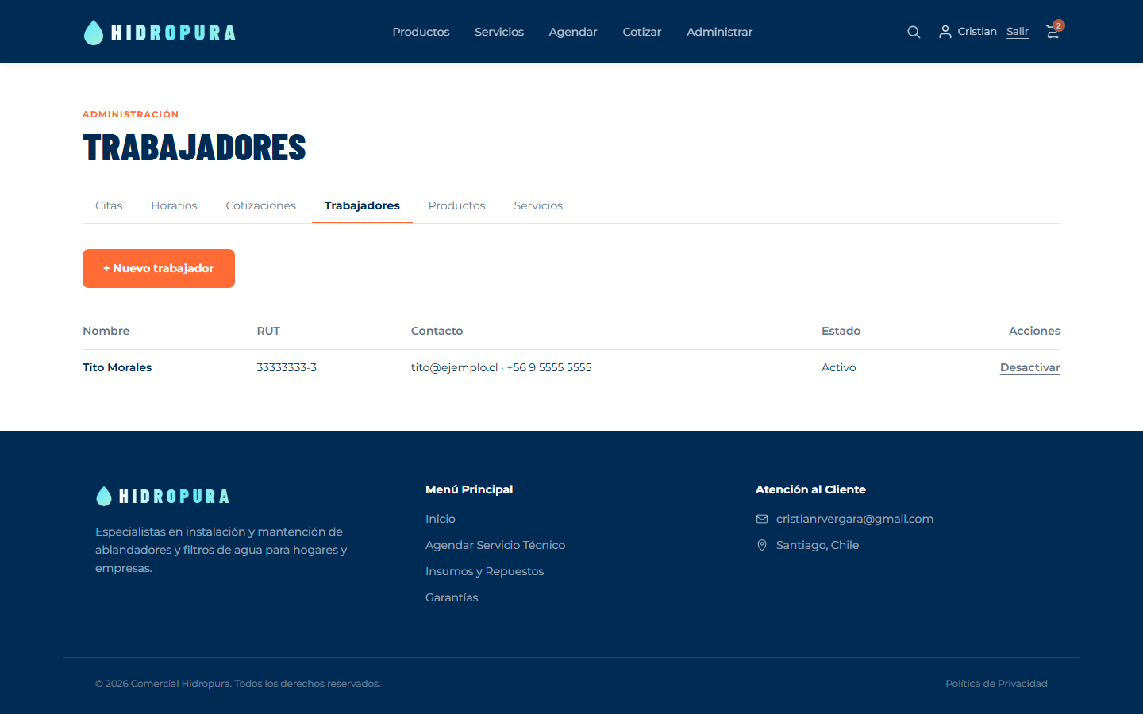

Productos
CRUD del catálogo; ocultar un producto lo saca del sitio al instante. (HU-03, RF-1.03)
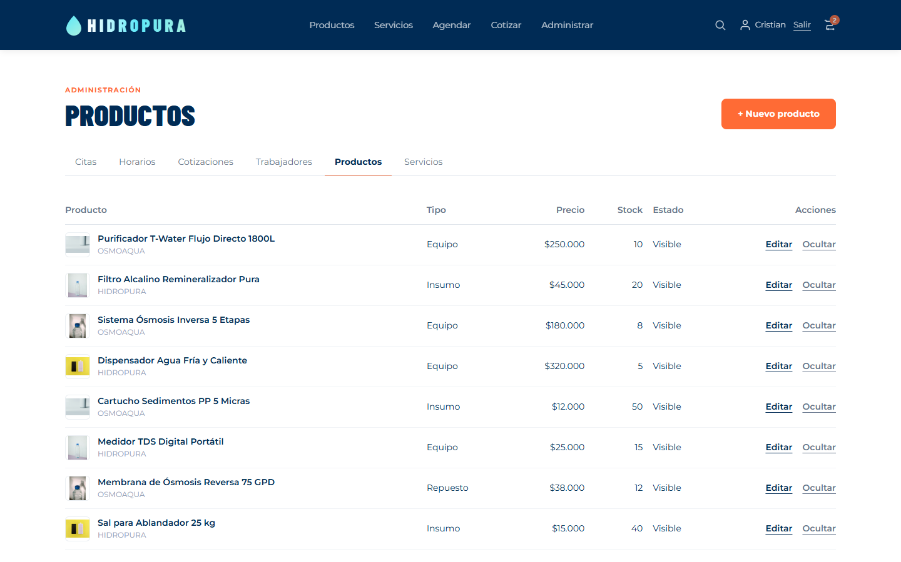

Servicios
Servicios que se agendan; con precio 0 la cita se confirma sin pago. (HU-03, RF-1.03)
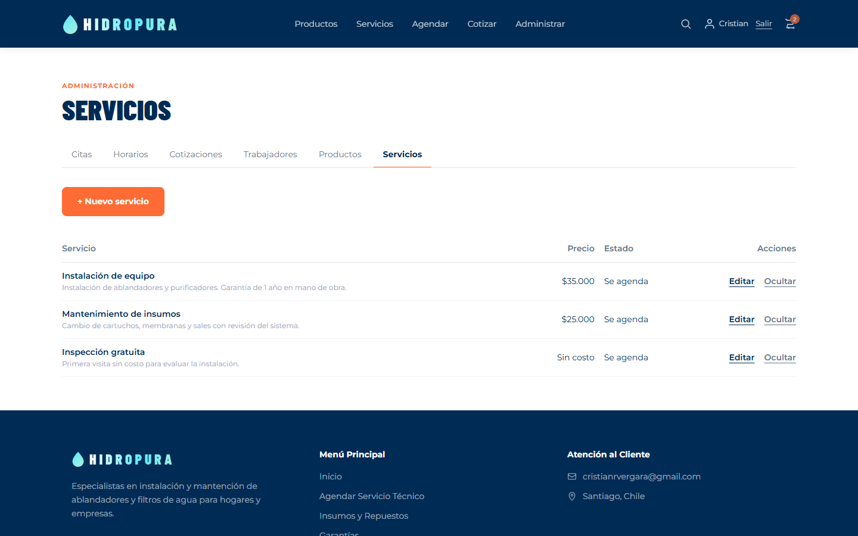

Citas del administrador en celular
La tabla se desplaza dentro de su marco. (RNF-05)
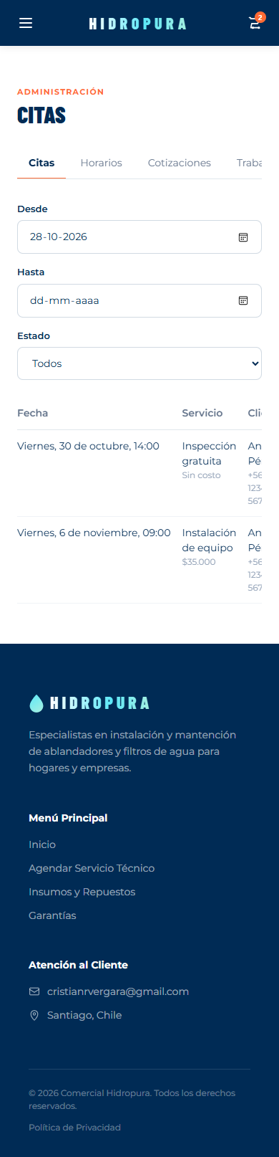

3.4 Trabajador

Mis asignaciones
Visitas asignadas con la dirección (abre el mapa) y el teléfono del cliente; se marcan como realizadas. (HU-12, RF-4.05)


4. Pantallas pendientes
Estas pantallas corresponden a requisitos que se construyen en el Incremento 3 (ver el estado en la matriz de trazabilidad del SRS).
Pantalla | Qué mostrará | Requisitos
Pago de una cita o del carrito | Botón «Pagar con Mercado Pago» que abre Checkout Pro; al volver, el resultado (aprobado o rechazado) y la cita o el pedido actualizados. | RF-1.04, RF-3.01, RF-3.02
Asistente virtual | Botón flotante del asistente de Tencavox en todas las vistas públicas, con los colores del sitio. | RF-4.03, HU-10

